1.分项报价表

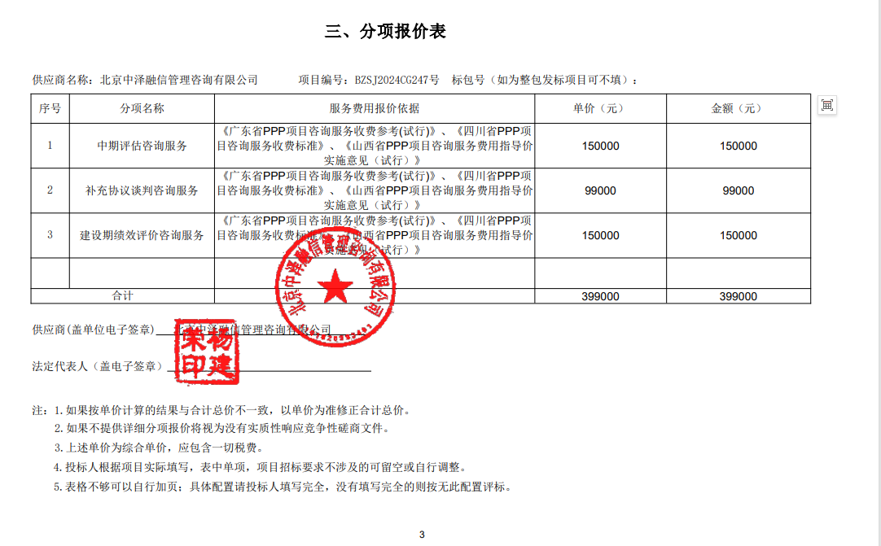

**最终报价：叁拾玖万捌仟元整（¥398000.00元）**

2.投标人评审得分与排序、投标人最终报价与评标价

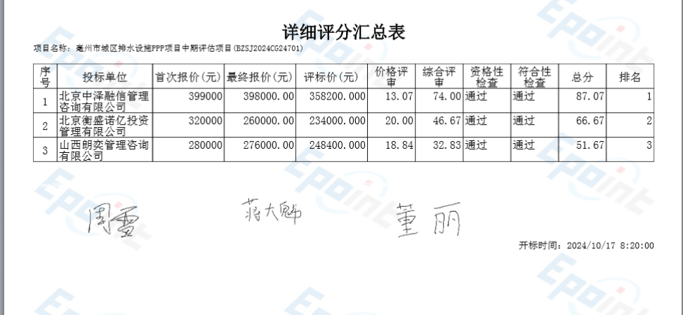

3.中小企业声明函

